# Configuration de l’environnement de travail

## Préambule

### Windows

#### Java

Afin d’utiliser l’environnement de développement Android, vous devez installer au préalable JDK (Java Development Kit) sur votre système. Ce dernier est disponible sur le site d’oracle : <http://www.oracle.com/technetwork/java/javase/downloads/jdk7-downloads-1880260.html>

Tâchez de prendre la version correspondant à votre système (64 bits ou 32 bits).

### Linux (Arch Linux)

L’intégralité du TP est basée sur une installation d’Arch Linux. Les commandes étant différentes en fonction de chaque distribution, tâchez de faire attention.

#### Java

Quelle que soit la version de Java installée (libre ou non), celle-ci devrait fonctionner sans aucun problème pour le cadre de ces TP.

Dans notre cas, nous allons installer la version 7 d’openjdk :

*pacman -S jdk7-openjdk*

#### Multilib

Les « platform-tools », outils mis à disposition par Google, ont été compilés pour une architecture 32 bits même si vous avez choisi la version 64 bits (expliqué plus bas).

Afin de pouvoir les exécuter, votre distribution a besoin d’avoir les bibliothèques en version 32 bits. Pour Arch, il faut dans un premier temps modifier la configuration de pacman :

En décommentant les lignes ci-dessous du fichier « /etc/pacman.conf » :

*[multilib]*

*Include = /etc/pacman.d/mirrorlist*

Puis installer les bibliothèques nécessaires :

*pacman -S gcc-multilib lib32-zlib lib32-ncurses lib32-readline*

## Téléchargement

### Android Developper Tools (ADT)

Google met à disposition une archive contenant tout l’environnement nécessaire au développement d’applications sous Android, y compris l’IDE (eclipse).

Pour cela, il vous suffit de télécharger la version correspondant à votre système sur le site d’Android :

<http://developer.android.com/sdk/index.html>

Puis d’extraire l’archive.

### Intel Hardware Accelerated Execution Manager - HAX

La machine virtuelle Android est bien connue pour être relativement lente. Pour contrer ce problème Intel à développer un gestionnaire permettant d’améliorer considérablement la vitesse d’exécution de la machine virtuelle.

Ce dernier est disponible à cette adresse :

<http://software.intel.com/en-us/android/articles/intel-hardware-accelerated-execution-manager-end-user-license-agreement>

Ils mettent à disposition un tutoriel complet relatant l’installation de l’outil : <http://software.intel.com/en-us/android/articles/speeding-up-the-android-emulator-on-intel-architecture>

## Premier lancement de l’environnement

Il est maintenant temps de lancer Eclipse afin de configurer les outils Android. Il vous suffit d’exécuter le binaire nommé « eclipse » contenu dans le dossier « eclipse ».

La barre d’outils contient deux nouvelles icones :

C:\Users\Steven\Dropbox\Captures d'écran\Capture d'écran 2014-02-20 16.04.38.png

* Android SDK Manager : Permet de télécharger et d’installer les différentes versions du SDK Android.
* Android Virtual Device Manager : Permet de configurer les périphériques virtuels Android utilisés lors de l’exécution de vos projets.

### Android SDK Manager

Nos périphériques physiques comportant la version 4.0.4 d’Android, nous allons installer la version du SDK correspondante ou la plus proche : 4.0.3 API 15. Et en profiter pour mettre à jour le reste des outils.

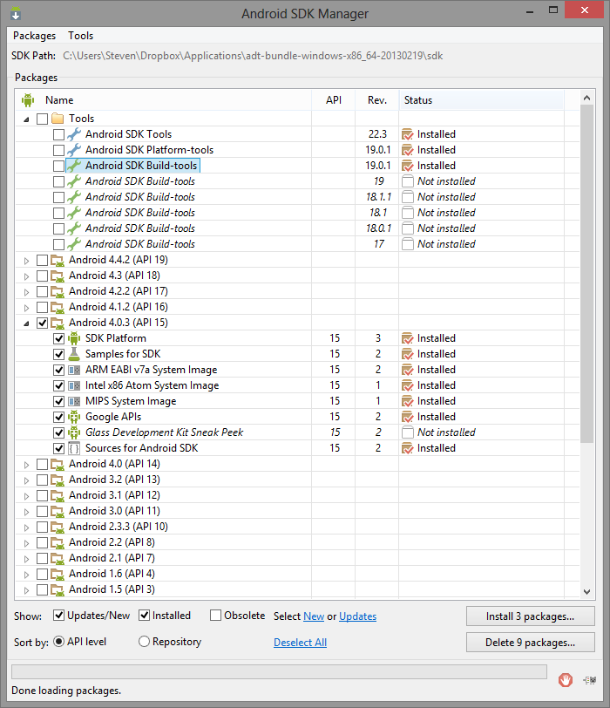

Pensez à installer l’émulateur Intel X86 afin d’accélérer la machine virtuelle. Le paquet est disponible dans le dossier « Extras » du SDK Manager :

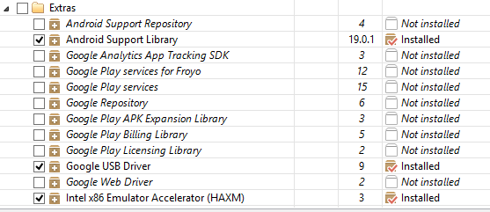

### Android Virtual Device Manager

Une fois tous les paquets téléchargés et installés, nous pouvons nous occuper de la configuration de la machine virtuelle, dernière étape avant votre première application Android.

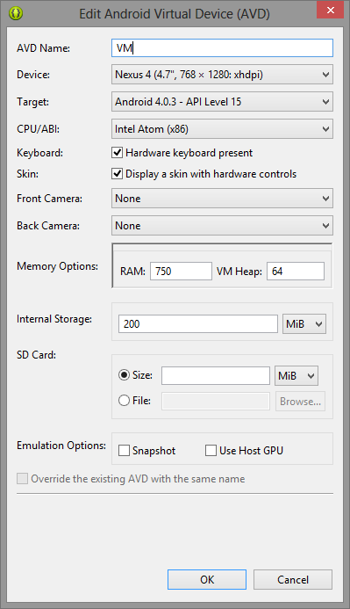

N’oubliez pas de prendre, en « Target », le SDK plus proche de votre matériel, et le « Intel Atom (x86) » en tant que CPU afin d’obtenir les optimisations d’HAX.

## Android Debug Bridge version - ADB

Il s’agit d’un outil uniquement accessible en ligne de commande très utile pour communiquer avec vos périphériques physiques. Il permet, entre autre, d’installer des applications, récupérer les logs des applications ou bien exécuter un shell à distance.

Il se trouve dans le dossier : « sdk/platform-tools »